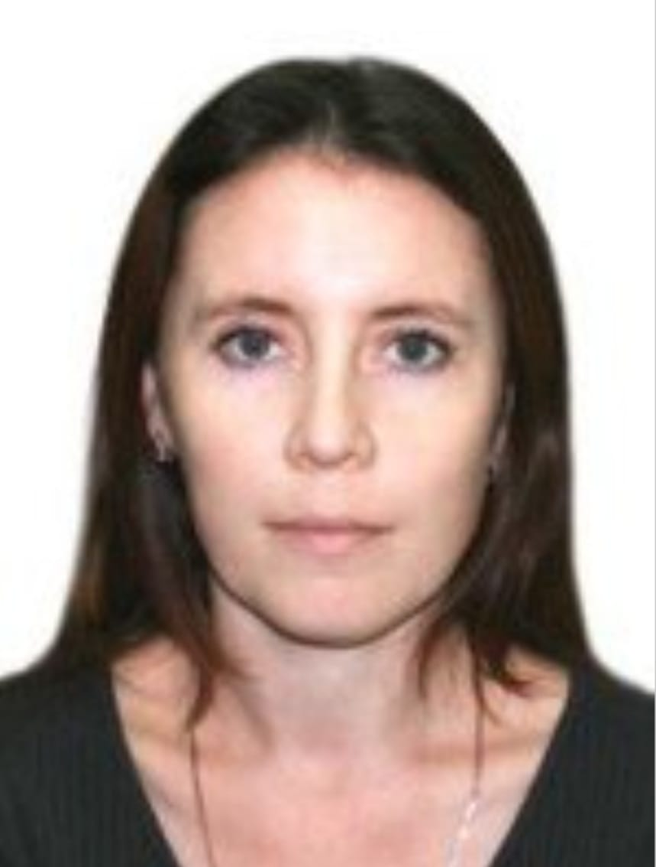
Фатхиева Роза Занифовна – высококвалифицированный специалист, осуществляющий обучение и воспитание учащихся с учетом их психолого-физиологических особенностей и специфики преподаваемого предмета в школе для слабовидящих детей. Роза Занифовна - опытный, вдумчивый педагог, в совершенстве владеет методикой преподавания предмета, постоянно совершенствует профессиональный уровень, изучает передовые педагогические технологии, интересуется новинками в области научно-популярной литературы по педагогике, методике преподавания английского языка.
Роза Занифовна серьезно относится к подготовке и преподаванию каждого урока. Материал излагается на высоком научно-методическом уровне с применением наиболее эффективных форм и методов обучения с учетом тифлотребований. Умелое применение различных приемов позволяет добиваться высокого качества знаний учащихся с ослабленным зрением (100% - успеваемость, 55-57% - качество знаний по английскому языку).
Учителем разработаны рабочие программы по предмету «Английский язык» в рамках адаптированной основной общеобразовательной программы для 7,8,9,10,11,12 классов; адаптированные программы внеурочной деятельности по английскому языку «Вокруг света с английским» для 8 ,9, 10,11 классов; адаптированная программа учебного курса «Второй иностранный язык-немецкий язык» для 10 класса и адаптированная программа коррекционного курса предметно-практической деятельности «Подготовка к ЕГЭ» для 12 класса.
Роза Занифовна видит перспективы в своей работе, определяет главное направление деятельности учителя в работе со слабовидящими детьми, мобилизует творческие способности учащихся, обеспечивающие высокие результаты. Практический опыт и результаты деятельности учителя в этом направлении проявляются в успешном участии ее учеников во многих республиканских и федеральных научно-практических конференциях и конкурсах.
Её ученики имеют высокую мотивацию к изучению английского языка, что особенно актуально в ходе реализации республиканского проекта «Английский язык для Республики Татарстан». В 2021-2022 учебном году, качество обучения -54 %, успеваемость-100%. Результаты сдачи ОГЭ – 60% в 2019-2020 году. Республиканский мониторинг: средний балл- 47%.
Опыт многолетней работы учителя обобщен на разнообразных республиканских и федеральных семинарах и профессиональных конкурсах. Роза Занифовна является победителем профессиональных конкурсов и грантов, таких как:
- республиканский грант «Лучший педагог общеобразовательного учреждения для детей с ОВЗ» 2017 год,
- XIV республиканский конкурс "Пятьдесят лучших инновационных идей для Республики Татарстан" 2018 год,
- республиканский грант "Учитель-наставник" 2019 год,
Роза Занифовна имеет грамоту министерства образования и науки РТ «Лучший учитель-дефектолог Республики Татарстан 2017 года».

